第六章 计数原理
6．1 分类加法计数原理与分步乘法计数原理
第1课时 分类加法计数原理与分步乘法计数原理
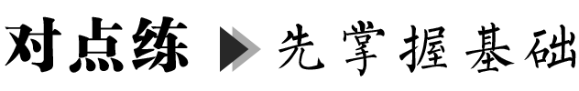
类型1 分类计数原理的应用
 (1) 三个人踢毽子，互相传递，每人每次只能踢一下，由甲开始踢，经过4次传递后，毽子又被踢回给甲，则不同的传递方式共有( )
A. 4种 B. 6种
C. 10种 D. 16种
(2) 现有一种算盘(如图一)，共两档，自右向左分别表示个位和十位，档中横以梁，梁上一珠拨下，记作数字5，梁下四珠，上拨每珠记作数字1(例如图二中算盘表示整数51). 如果拨动图一算盘中的三枚算珠，可以表示不同整数的个数为( )
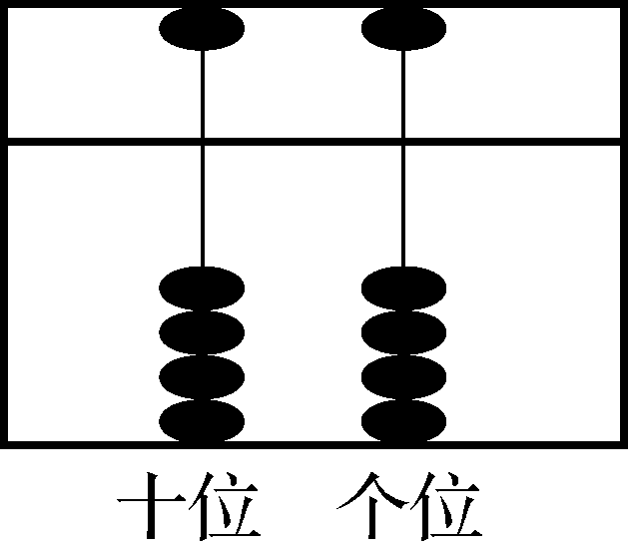
图一
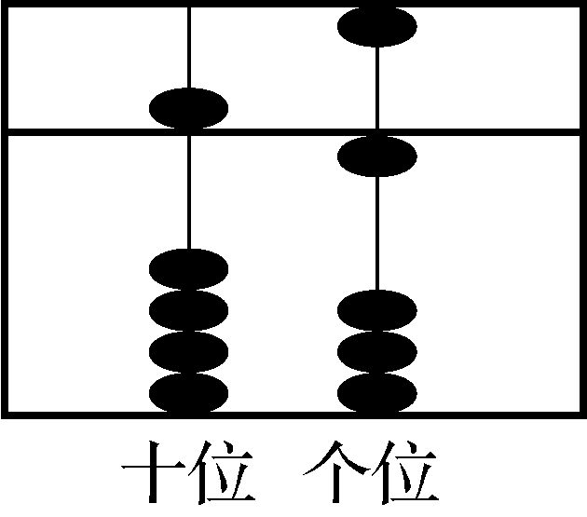
图二
(例1(2))
A. 16 B. 15
C. 12 D. 10
类型2 分步计数原理的应用
 已知集合M＝{－3，－2，－1,0,1,2}，P(a，b)(a，b∈M)表示平面上的点，问：
(1) 点P可表示平面上多少个不同的点？

(2) 点P可表示平面上第二象限内多少个不同的点？

类型3 两个计数原理的结合应用
 某座山，若从东侧通往山顶的道路有3条，从西侧通往山顶的道路有2条，那么游人从上山到下山共有多少种不同的走法？

 现有5幅不同的国画，2幅不同的油画，7幅不同的水彩画．
(1) 从这些国画、油画、水彩画中各选一幅布置房间，有几种不同的选法？
(2) 从这些画中选出两幅不同种类的画布置房间，有几种不同的选法？

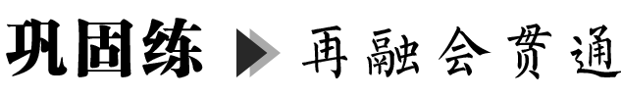
一、 单项选择题
1. 甲盒中有3个不同的红球，乙盒中有5个不同的白球，某同学要在甲盒或乙盒中摸1个球，则不同的方法有( )
A. 3种 B. 5种
C. 8种 D. 15种
2. 有3名同学打算参加“动漫乐园”“学生公司”“篮球之家”“相声社”四个社团. 每名同学必须参加其中的一个社团，且只能参加一个社团，则不同的参加种数为( )
A. 64 B. 81
C. 24 D. 72
3. 体育场南侧有4个大门，北侧有3个大门，某人到该体育场晨练，则他进、出门的方案有( )
A. 12种 B. 7种
C. 14种 D. 49种
4. a，b，c，d，e共5个人，从中选1名组长和1名副组长，但a不能当副组长，不同选法的种数是( )
A. 20 B. 16
C. 10 D. 6
二、 多项选择题
5. 下列说法正确的是( )
A. 在分步乘法计数原理中，每个步骤中完成这个步骤的方法是各不相同的
B. 在分类加法计数原理中，每类方案中的方法是各不相同的
C. 在分类加法计数原理中，事情是分类完成的，其中任何类方法都不能完成这件事，只有每个方法都完成后，这件事情才算完成
D. 如果完成一件事情有n个不同步骤，在每一步中都有若干种不同的方法m_{i}(i＝1,2,3，…，n)，那么完成这件事共有m₁m₂m₃·…·m_{n}种方法
6. 现有高一四个班学生34人，其中一、二、三、四班各7人、8人、9人、10人，他们自愿组成数学课外小组，则下列说法正确的是( )
A. 选其中一人为负责人，有34种不同的选法
B. 每班选一人任组长，有5 040种不同的选法
C. 推选两人做中心发言，有506不同的选法
D. 推选两人做中心发言，这两人需来自不同的班级，有431种不同的选法
7. 设东、西、南、北四面通往山顶的路各有2,3,3,4条，只从一面上山，而从其他任意一面下山，不同的走法种数可能为( )
A. 20 B. 27
C. 32 D. 30
三、 填空题
8. 如图，一只蚂蚁从A点出发，沿着图中的线段爬行，则A→O有________种不同的走法(不重复过一点)．
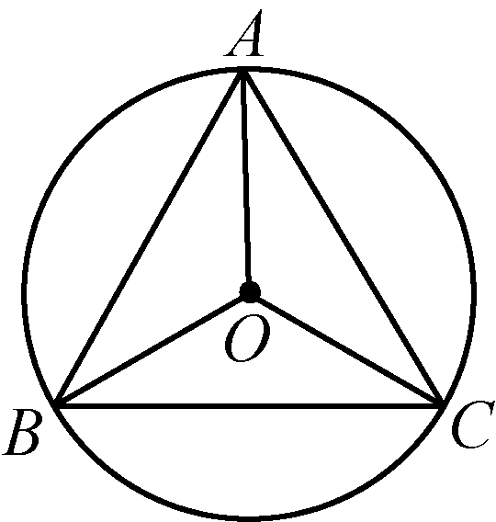
(第8题)
9. 书架的第1层放有4本不同的语文书，第2层放有5本不同的数学书，第3层放有6本不同的体育书. 从书架上任取1本书，不同的取法种数为________，从第1,2,3层分别各取1本书，不同的取法种数为________．
10. 甲、乙、丙、丁和戊5名学生进行数学能力比赛，决出第一到第五名的名次(无并列名次). 甲、乙两名同学去询问成绩，老师说：“虽然你们都不是第一名，但你们也都不是最后一名. ”从上述回答分析，5人的名次不同的情况有_______种．

四、解答题
11. 某单位职工义务献血，在体检合格的人中，O型血的共有28人，A型血的共有7人，B型血的共有9人，AB型血的有3人．
(1) 从中任选1人去献血，有多少种不同的选法？
(2) 从四种血型的人中各选1人去献血，有多少种不同的选法？

12. 现有标号为A，B，C的三个口袋，A袋中有1个红色小球，B袋中有2个不同的白色小球，C袋中有3个不同的黄色小球，现从中取出两个小球．
(1) 若取出的两个球颜色不同，有多少种取法？
(2) 若取出的两个球颜色相同，有多少种取法？

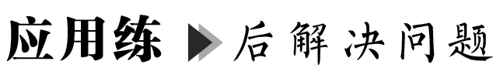
假设今天是4月23日，某市未来六天的空气质量预报情况如下表所示. 该市有甲、乙、丙三人计划在未来六天(4月24日～4月29日)内选择一天出游，在①甲只选择空气质量为优的一天出游；②乙不选择4月27日出游；③丙不选择4月24日出游；④甲与乙不选择同一天出游，这四个条件中任选三个，求这三人出游的不同方法数．
未来六天空气质量预报
4月  24日 | 4月  25日 | 4月  26日 | 4月  27日 | 4月  28日 | 4月  29日
优 | 优 | 优 | 优 | 良 | 良

第2课时 两个基本原理的应用
类型1 两个计数原理在组数中的应用
用0,1，…，9这十个数字，可以组成多少个：
(1) 三位整数？
(2) 无重复数字的三位整数？

类型2 两个计数原理在涂色中的应用
如图为我国数学家赵爽(约3世纪初)在为《周髀算经》作注时验证勾股定理的示意图，现在提供6种颜色给其中5个小区域涂色，规定每个区域只涂一种颜色且相邻颜色不同，求不同涂色的方法种数．
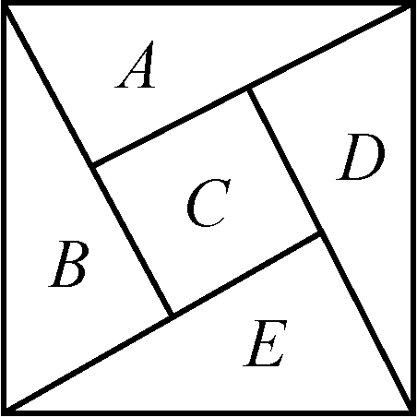
(例2)

类型3 放球(填数字、排序)问题
(1) 将编号1,2,3,4的小球放入编号为1,2,3的盒子中，要求不允许有空盒子，且球与盒子的号不能相同，则放球方法有( )
A. 16种 B. 12种
C. 9种 D. 6种
(2) 将1,2,3，…，9这9个数字填在如图的9个空格中，要求每一行从左到右，每一列从上到下分别依次增大．当3,4固定在图中的位置时，填写空格的方法有( )
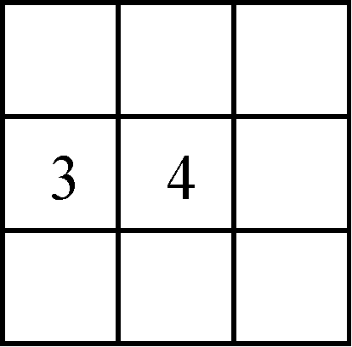
(例3(2))
A. 6种
B. 12种
C. 18种
D. 24种
一、 单项选择题
1. 现有十二生肖的吉祥物各一个，三位同学依次选一个作为礼物，甲同学喜欢牛和马，乙同学喜欢牛、狗和羊，丙同学每个吉祥物都喜欢，如果三位同学对选取的礼物都满意，则不同的选法有( )
A. 50种 B. 60种
C. 90种 D. 180种
2. 某超市为顾客提供四种结账方式：现金、支付宝、微信、银联卡．已知顾客甲只会用现金结账，顾客乙只会用现金和银联卡结账，顾客丙与甲、乙结账方式不同，顾客丁用哪种结账方式都可以．若甲、乙、丙、丁购物后依次结账，则他们结账方式的组合共有( )
A. 8种 B. 12种
C. 20种 D. 96种
3. 若一个三位数的各位数字中，有且仅有两个数字一样，则把这样的三位数定义为“单重数”．例如：232,114等，则不超过200的“单重数”中，从小到大排列第22个“单重数”是( )
A. 166 B. 171
C. 181 D. 188
4. 数独是一种数学游戏，如图是数独的一个简化版，由3行3列共9个单元格构成．玩该游戏时，需要将数字1,2,3(各3个)全部填入单元格，每个单元格填一个数字，要求每一行、每一列均有1,2,3这三个数字，则不同的填法有( )
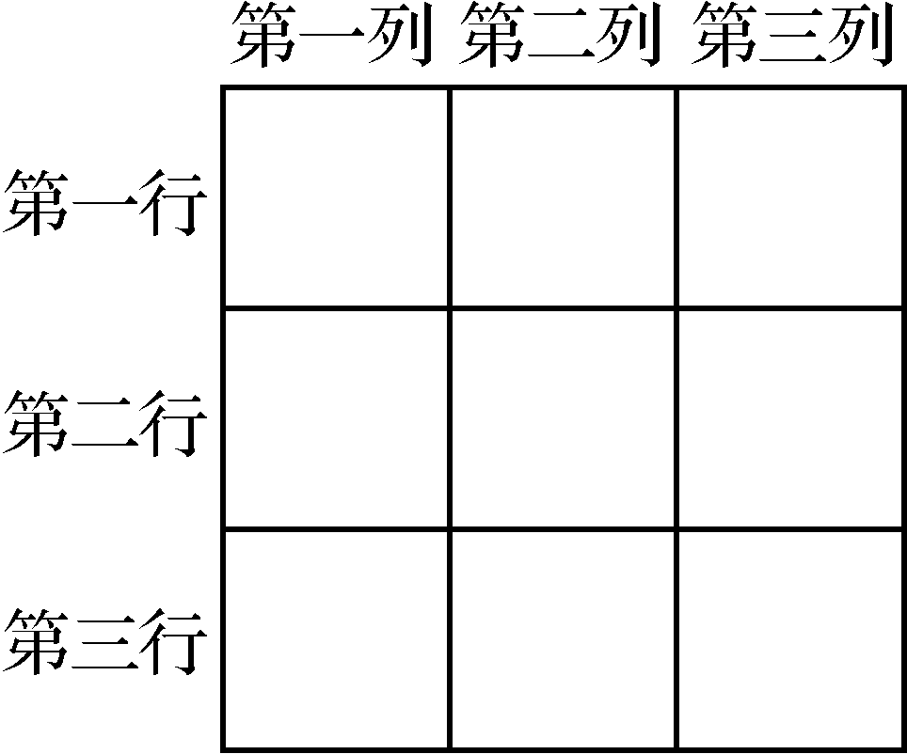
(第4题)
A. 12种 B. 24种
C. 72种 D. 216种
二、 多项选择题
5. 用数字1,2,3,4,5,6组成无重复数字的三位数，然后由小到大排成一个数列，则下列结论正确的是( )
A. 这个数列的项数为120
B. 这个数列的第90项为532
C. 这个数列的项数为15
D. 这个数列的第90项为526
6. 6位同学在毕业聚会活动中进行纪念品的交换，任意两位同学之间最多交换一次，进行交换的两位同学互赠一份纪念品．已知6位同学之间共进行了13次交换，则收到4份纪念品的同学人数为( )
A. 1 B. 2
C. 3 D. 4
7. 某校实行选科走班制度，张毅同学选择的是地理、生物、政治三科，且生物在B层班级，该校周一上午选科走班的课程安排如下表所示，张毅选择三个科目的课各上一节，另外一节上自习，则下列说法正确的是( )
第一节 | 第二节 | 第三节 | 第四节
地理1班 | 化学A层  3班 | 地理2班 | 化学A层  4班
生物A层  1班 | 化学B层  2班 | 生物B层  2班 | 历史B层  1班
物理A层  1班 | 生物A层  3班 | 物理A层  2班 | 生物A层  4班
物理B层  2班 | 生物B层  1班 | 物理B层  1班 | 物理A层  4班
政治1班 | 物理A层  3班 | 政治2班 | 政治3班
A. 此人有4种不同的选课方式
B. 此人有5种不同的选课方式
C. 自习课不可能安排在第2节
D. 自习课可安排在四节课中的任一节
三、 填空题
8. 某校高一年级有6个班，高二年级有7个班，高三年级有8个班，学校利用星期六组织学生到某厂进行社会实践活动．选2个班参加社会实践，要求这2个班不同年级，有________种不同的选法．
9. 如图，圆形花坛分为4部分，现在这4部分种植花卉，要求每部分种植1种，且相邻部分不能种植同一种花卉，现有5种不同的花卉供选择，则不同的种植方案有________种．(用数字作答)
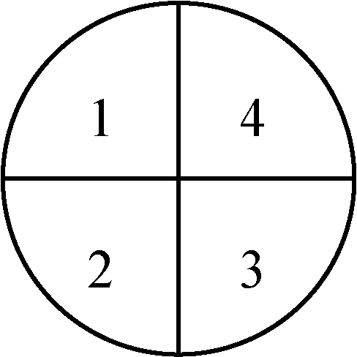
(第9题)
10. 由1到200的自然数中，各数位上都不含8的有________个．
四、 解答题
11. 从集合{1,2,3,4，…，15}中任意选择三个不同的数，使得这三个数成等差数列，问：这样的等差数列有多少个？

12. 用0,1,2,3,4,5可以组成多少个符合下列要求的无重复数字的数？
(1) 四位整数；
(2) 比2 000大的四位偶数．

某城市地铁公司为鼓励人们绿色出行，决定按照乘客经过地铁站的数量实施分段优惠政策，不超过9站的地铁票价如下表：
乘坐站数 | 0＜x≤3 | 3＜x≤6 | 6＜x≤9
票价/元 | 2 | 3 | 4
现有小华、小李两位乘客同时从起点乘坐同一辆地铁，已知他们乘坐地铁都不超过9站，且他们各自在每个站下地铁的可能性是相同的．
(1) 若小华、小李两人共付费5元，则小华、小李下地铁的方案共有多少种？
(2) 若小华、小李两人共付费6元，则小华比小李先下地铁的方案共有多少种？

